ОПИСАНИЕ МЕСТОПОЛОЖЕНИЯ ГРАНИЦ
Описание границ территориальной зоны ИТИ-2 «Зона гаражей индивидуальных легковых автомобилей» ЗАТО Первомайский Кировской области
(наименование объекта, местоположение границ которого описано (далее - объект)

Раздел 1
Сведения об объекте
№ п/п | Характеристики объекта | Описание характеристик
1 | 2 | 3
1 | Местоположение объекта | Российская Федерация, Кировская область, ЗАТО Первомайский
2 | Площадь объекта +/- величина погрешности определения площади  (Р+/- Дельта Р) | 149334 кв.м
3 | Иные характеристики объекта | –

Раздел 2
Сведения о местоположении границ объекта
1. Система координат МСК 43, зона 2
2. Сведения о характерных точках границ объекта
Обозначение  характерных точек границ | Координаты, м |  | Метод определения координат характерной точки | Средняя квадратическая погрешность положения характерной точки (М_{t}), м | Описание обозначения точки на местности (при наличии)
Обозначение  характерных точек границ | Х | Y | Метод определения координат характерной точки |  | Описание обозначения точки на местности (при наличии)

1 | 2 | 3 | 4 | 5 | 6
Зона1(1) | - | - | - | - | -
1 | 637005.77 | 2177712.72 | Картометрический метод | 1.0 | -
2 | 636966.85 | 2177712.72 | Картометрический метод | 1.0 | -
3 | 636966.17 | 2177728.11 | Картометрический метод | 1.0 | -
4 | 636961.85 | 2177728.37 | Картометрический метод | 1.0 | -
5 | 636962.61 | 2177712.60 | Картометрический метод | 1.0 | -
6 | 636937.82 | 2177711.73 | Картометрический метод | 1.0 | -
7 | 636937.49 | 2177705.14 | Картометрический метод | 1.0 | -
8 | 636922.65 | 2177686.34 | Картометрический метод | 1.0 | -
9 | 636931.41 | 2177664.90 | Картометрический метод | 1.0 | -
10 | 636932.13 | 2177666.79 | Картометрический метод | 1.0 | -
11 | 636972.23 | 2177679.53 | Картометрический метод | 1.0 | -
12 | 636988.61 | 2177684.36 | Картометрический метод | 1.0 | -
13 | 636988.94 | 2177677.07 | Картометрический метод | 1.0 | -
14 | 636993.69 | 2177676.81 | Картометрический метод | 1.0 | -
15 | 636998.51 | 2177692.60 | Картометрический метод | 1.0 | -
16 | 637005.60 | 2177705.35 | Картометрический метод | 1.0 | -
1 | 637005.77 | 2177712.72 | Картометрический метод | 1.0 | -
Зона1(2) | - | - | - | - | -
17 | 636946.06 | 2177559.16 | Картометрический метод | 1.0 | -
18 | 636933.24 | 2177583.96 | Картометрический метод | 1.0 | -
19 | 636916.99 | 2177574.56 | Картометрический метод | 1.0 | -
20 | 636905.88 | 2177643.81 | Картометрический метод | 1.0 | -
21 | 636921.27 | 2177652.36 | Картометрический метод | 1.0 | -
22 | 636913.57 | 2177670.32 | Картометрический метод | 1.0 | -
23 | 636867.93 | 2177657.64 | Картометрический метод | 1.0 | -
24 | 636866.53 | 2177648.89 | Картометрический метод | 1.0 | -
25 | 636856.55 | 2177600.00 | Картометрический метод | 1.0 | -
26 | 636810.05 | 2177619.43 | Картометрический метод | 1.0 | -
27 | 636822.72 | 2177638.79 | Картометрический метод | 1.0 | -
28 | 636835.16 | 2177648.55 | Картометрический метод | 1.0 | -
29 | 636819.42 | 2177644.17 | Картометрический метод | 1.0 | -
30 | 636803.38 | 2177609.96 | Картометрический метод | 1.0 | -
31 | 636783.41 | 2177619.32 | Картометрический метод | 1.0 | -
32 | 636765.52 | 2177587.89 | Картометрический метод | 1.0 | -
33 | 636781.36 | 2177581.51 | Картометрический метод | 1.0 | -
34 | 636771.03 | 2177558.60 | Картометрический метод | 1.0 | -
35 | 636798.34 | 2177526.57 | Картометрический метод | 1.0 | -
36 | 636822.83 | 2177508.26 | Картометрический метод | 1.0 | -
37 | 636790.31 | 2177461.53 | Картометрический метод | 1.0 | -
38 | 636920.03 | 2177542.83 | Картометрический метод | 1.0 | -
17 | 636946.06 | 2177559.16 | Картометрический метод | 1.0 | -
39 | 636848.85 | 2177512.89 | - | 0.1 | Закрепление отсутствует
40 | 636867.57 | 2177539.23 | - | 0.1 | Закрепление отсутствует
41 | 636840.36 | 2177558.11 | - | 0.1 | Закрепление отсутствует
42 | 636821.67 | 2177531.33 | - | 0.1 | Закрепление отсутствует
39 | 636848.85 | 2177512.89 | - | 0.1 | Закрепление отсутствует
Зона1(3) | - | - | - | - | -
43 | 636456.55 | 2178204.47 | Картометрический метод | 1.0 | -
44 | 636446.65 | 2178207.31 | Картометрический метод | 1.0 | -
45 | 636439.57 | 2178192.68 | Картометрический метод | 1.0 | -
46 | 636410.79 | 2178205.89 | Картометрический метод | 1.0 | -
47 | 636399.46 | 2178179.94 | Картометрический метод | 1.0 | -
48 | 636373.51 | 2178189.38 | Картометрический метод | 1.0 | -
49 | 636352.76 | 2178139.83 | Картометрический метод | 1.0 | -
50 | 636422.60 | 2178112.00 | Картометрический метод | 1.0 | -
43 | 636456.55 | 2178204.47 | Картометрический метод | 1.0 | -
Зона1(4) | - | - | - | - | -
51 | 636485.12 | 2177579.07 | - | 0.1 | Закрепление отсутствует
52 | 636482.02 | 2177580.37 | - | 0.1 | Закрепление отсутствует
53 | 636257.89 | 2177674.75 | - | 0.1 | -
54 | 636256.06 | 2177671.55 | - | 0.1 | -
55 | 636262.87 | 2177666.33 | - | 0.1 | -
56 | 636264.27 | 2177665.26 | - | 0.1 | Закрепление отсутствует
57 | 636250.80 | 2177630.74 | - | 0.1 | Закрепление отсутствует
58 | 636249.03 | 2177626.07 | - | 0.1 | Закрепление отсутствует
59 | 636227.37 | 2177634.06 | - | 0.1 | Закрепление отсутствует
60 | 636221.75 | 2177617.76 | - | 0.1 | Закрепление отсутствует
61 | 636463.57 | 2177520.99 | - | 0.1 | Временный межевой знак
51 | 636485.12 | 2177579.07 | - | 0.1 | Закрепление отсутствует
Зона1(5) | - | - | - | - | -
62 | 636390.13 | 2177005.87 | Картометрический метод | 1.0 | -
63 | 636381.93 | 2177021.99 | Картометрический метод | 1.0 | -
64 | 636372.33 | 2177017.47 | Картометрический метод | 1.0 | -
65 | 636366.68 | 2177028.42 | Картометрический метод | 1.0 | -
66 | 636379.63 | 2177035.76 | Картометрический метод | 1.0 | -
67 | 636373.41 | 2177048.02 | Картометрический метод | 1.0 | -
68 | 636384.88 | 2177054.04 | Картометрический метод | 1.0 | -
69 | 636377.31 | 2177069.59 | Картометрический метод | 1.0 | -
70 | 636330.35 | 2177045.59 | Картометрический метод | 1.0 | -
71 | 636322.61 | 2177057.81 | Картометрический метод | 1.0 | -
72 | 636301.03 | 2177046.02 | Картометрический метод | 1.0 | -
73 | 636304.13 | 2177039.24 | Картометрический метод | 1.0 | -
74 | 636290.96 | 2177033.37 | Картометрический метод | 1.0 | -
75 | 636287.71 | 2177040.39 | Картометрический метод | 1.0 | -
76 | 636253.21 | 2177022.52 | Картометрический метод | 1.0 | -
77 | 636256.93 | 2177015.49 | Картометрический метод | 1.0 | -
78 | 636220.85 | 2176994.81 | Картометрический метод | 1.0 | -
79 | 636216.91 | 2177002.17 | Картометрический метод | 1.0 | -
80 | 636199.93 | 2176992.97 | Картометрический метод | 1.0 | -
81 | 636206.15 | 2176979.94 | Картометрический метод | 1.0 | -
82 | 636196.85 | 2176974.74 | Картометрический метод | 1.0 | -
83 | 636222.53 | 2176925.57 | Картометрический метод | 1.0 | -
84 | 636259.10 | 2176943.69 | Картометрический метод | 1.0 | -
85 | 636262.51 | 2176937.02 | Картометрический метод | 1.0 | -
86 | 636307.96 | 2176960.84 | Картометрический метод | 1.0 | -
87 | 636304.73 | 2176967.66 | Картометрический метод | 1.0 | -
88 | 636335.95 | 2176984.04 | Картометрический метод | 1.0 | -
89 | 636338.85 | 2176977.61 | Картометрический метод | 1.0 | -
90 | 636355.11 | 2176986.29 | Картометрический метод | 1.0 | -
91 | 636359.86 | 2176989.97 | Картометрический метод | 1.0 | -
62 | 636390.13 | 2177005.87 | Картометрический метод | 1.0 | -
Зона1(6) | - | - | - | - | -
92 | 636213.55 | 2178104.15 | Картометрический метод | 1.0 | -
93 | 636172.14 | 2178123.01 | - | 0.02 | -
94 | 636110.49 | 2178151.09 | - | 0.1 | -
95 | 636078.68 | 2178067.36 | - | 0.1 | -
96 | 636142.57 | 2178044.29 | - | 0.09 | -
97 | 636148.72 | 2178042.06 | - | 0.09 | -
98 | 636179.82 | 2178030.83 | - | 0.09 | -
99 | 636184.84 | 2178029.02 | - | 0.09 | -
92 | 636213.55 | 2178104.15 | Картометрический метод | 1.0 | -
Зона1(7) | - | - | - | - | -
100 | 636177.03 | 2178150.44 | Картометрический метод | 1.0 | -
101 | 636142.07 | 2178166.97 | Картометрический метод | 1.0 | -
102 | 636144.35 | 2178186.66 | Картометрический метод | 1.0 | -
103 | 636121.39 | 2178190.93 | Картометрический метод | 1.0 | -
104 | 636114.98 | 2178173.83 | Картометрический метод | 1.0 | -
105 | 636113.38 | 2178166.35 | Картометрический метод | 1.0 | -
106 | 636174.30 | 2178141.23 | Картометрический метод | 1.0 | -
100 | 636177.03 | 2178150.44 | Картометрический метод | 1.0 | -
Зона1(8) | - | - | - | - | -
107 | 636246.85 | 2177982.91 | - | 0.1 | Закрепление отсутствует
108 | 636185.64 | 2178006.55 | - | 0.1 | Закрепление отсутствует
109 | 636189.83 | 2178018.21 | - | 0.1 | Закрепление отсутствует
110 | 636143.37 | 2178035.39 | - | 0.1 | Закрепление отсутствует
111 | 636140.83 | 2178028.82 | - | 0.1 | Закрепление отсутствует
112 | 636072.38 | 2178050.80 | - | 0.1 | Закрепление отсутствует
113 | 636067.36 | 2178031.52 | - | 0.1 | Закрепление отсутствует
114 | 636045.08 | 2177975.66 | - | 0.1 | Закрепление отсутствует
115 | 636039.82 | 2177962.28 | - | 0.1 | Закрепление отсутствует
116 | 636033.14 | 2177945.26 | - | 0.1 | Закрепление отсутствует
117 | 636027.97 | 2177932.09 | - | 0.1 | Закрепление отсутствует
118 | 636002.78 | 2177867.95 | - | 0.1 | Закрепление отсутствует
119 | 636103.06 | 2177828.18 | - | 0.1 | Закрепление отсутствует
120 | 636107.98 | 2177826.27 | - | 0.1 | Закрепление отсутствует
121 | 636113.78 | 2177841.74 | - | 0.1 | Закрепление отсутствует
122 | 636118.57 | 2177839.88 | - | 0.1 | Закрепление отсутствует
123 | 636122.50 | 2177850.25 | - | 0.1 | Закрепление отсутствует
124 | 636154.26 | 2177834.50 | - | 0.1 | Закрепление отсутствует
125 | 636178.06 | 2177824.49 | - | 0.1 | Закрепление отсутствует
126 | 636211.86 | 2177917.01 | - | 0.1 | Закрепление отсутствует
127 | 636234.23 | 2177971.46 | - | 0.1 | Закрепление отсутствует
128 | 636236.66 | 2177976.05 | - | 0.1 | Закрепление отсутствует
129 | 636243.09 | 2177973.48 | - | 0.1 | Закрепление отсутствует
107 | 636246.85 | 2177982.91 | - | 0.1 | Закрепление отсутствует
130 | 636253.25 | 2177998.25 | Картометрический метод | 1.0 | -
131 | 636257.36 | 2178008.36 | Картометрический метод | 1.0 | -
132 | 636207.71 | 2178038.29 | Картометрический метод | 1.0 | -
133 | 636229.69 | 2178097.34 | Картометрический метод | 1.0 | -
134 | 636224.06 | 2178099.25 | Картометрический метод | 1.0 | -
135 | 636201.28 | 2178037.22 | Картометрический метод | 1.0 | -
136 | 636198.83 | 2178037.92 | Картометрический метод | 1.0 | -
137 | 636194.63 | 2178024.60 | - | 0.02 | -
138 | 636203.74 | 2178019.35 | - | 0.02 | -
139 | 636201.99 | 2178015.84 | - | 0.02 | -
140 | 636214.60 | 2178011.64 | - | 0.02 | -
141 | 636216.70 | 2178014.09 | - | 0.02 | -
130 | 636253.25 | 2177998.25 | Картометрический метод | 1.0 | -
Зона1(9) | - | - | - | - | -
142 | 636085.38 | 2178113.20 | - | 0.03 | Закрепление отсутствует
143 | 636066.32 | 2178120.10 | - | 0.03 | Закрепление отсутствует
144 | 636077.02 | 2178150.47 | - | 0.03 | Закрепление отсутствует
145 | 636070.13 | 2178152.81 | - | 0.03 | Закрепление отсутствует
146 | 636068.13 | 2178152.75 | Картометрический метод | 1.0 | -
147 | 636061.14 | 2178136.21 | Картометрический метод | 1.0 | -
148 | 635925.23 | 2178154.54 | - | 0.1 | Закрепление отсутствует
149 | 635918.90 | 2178133.56 | - | 0.1 | Закрепление отсутствует
150 | 635931.06 | 2178129.18 | - | 0.1 | Закрепление отсутствует
151 | 635929.94 | 2178126.68 | - | 0.1 | Закрепление отсутствует
152 | 635934.14 | 2178125.55 | - | 0.1 | Закрепление отсутствует
153 | 635934.85 | 2178128.15 | - | 0.1 | Закрепление отсутствует
154 | 636003.20 | 2178102.18 | - | 0.1 | Закрепление отсутствует
155 | 636001.16 | 2178097.31 | - | 0.1 | Закрепление отсутствует
156 | 636012.91 | 2178093.22 | - | 0.1 | Закрепление отсутствует
157 | 636014.76 | 2178098.00 | - | 0.1 | Закрепление отсутствует
158 | 636062.08 | 2178080.67 | - | 0.1 | Закрепление отсутствует
159 | 636059.83 | 2178074.60 | - | 0.1 | Закрепление отсутствует
160 | 636068.55 | 2178071.45 | - | 0.03 | Закрепление отсутствует
142 | 636085.38 | 2178113.20 | - | 0.03 | Закрепление отсутствует
Зона1(10) | - | - | - | - | -
161 | 636036.72 | 2178018.99 | - | 0.1 | Закрепление отсутствует
162 | 636023.38 | 2178024.58 | - | 0.1 | Закрепление отсутствует
163 | 636026.64 | 2178033.04 | - | 0.1 | Закрепление отсутствует
164 | 636022.06 | 2178034.97 | - | 0.1 | Закрепление отсутствует
165 | 636030.88 | 2178065.24 | - | 0.1 | Закрепление отсутствует
166 | 635952.54 | 2178099.34 | - | 0.1 | Закрепление отсутствует
167 | 635923.84 | 2178027.12 | - | 0.1 | Закрепление отсутствует
168 | 635936.65 | 2178022.23 | - | 0.1 | Закрепление отсутствует
169 | 635937.54 | 2178024.49 | - | 0.1 | Закрепление отсутствует
170 | 636025.57 | 2177990.55 | - | 0.1 | Закрепление отсутствует
161 | 636036.72 | 2178018.99 | - | 0.1 | Закрепление отсутствует
Зона1(11) | - | - | - | - | -
171 | 636021.01 | 2177017.49 | - | 0.1 | Долговременный межевой знак
172 | 636012.31 | 2177027.97 | - | 0.1 | Долговременный межевой знак
173 | 635999.93 | 2177042.89 | - | 0.1 | Закрепление отсутствует
174 | 635896.40 | 2176973.52 | Картометрический метод | 1.0 | -
175 | 635838.31 | 2176944.68 | Картометрический метод | 1.0 | -
176 | 635754.55 | 2176927.74 | Картометрический метод | 1.0 | -
177 | 635763.69 | 2176898.14 | - | 0.1 | Временный межевой знак
178 | 635828.03 | 2176908.44 | - | 0.1 | Временный межевой знак
179 | 635879.95 | 2176926.72 | - | 0.1 | Временный межевой знак
180 | 635936.43 | 2176961.40 | - | 0.1 | Временный межевой знак
171 | 636021.01 | 2177017.49 | - | 0.1 | Долговременный межевой знак
Зона1(12) | - | - | - | - | -
181 | 635878.47 | 2176720.71 | - | 0.1 | Закрепление отсутствует
182 | 635860.23 | 2176742.20 | - | 0.1 | Закрепление отсутствует
183 | 635831.24 | 2176716.67 | - | 0.1 | Закрепление отсутствует
184 | 635849.67 | 2176694.69 | - | 0.1 | Закрепление отсутствует
181 | 635878.47 | 2176720.71 | - | 0.1 | Закрепление отсутствует
Зона1(13) | - | - | - | - | -
185 | 635917.27 | 2178158.10 | - | 0.1 | Закрепление отсутствует
186 | 635903.72 | 2178160.81 | Картометрический метод | 1.0 | -
187 | 635896.74 | 2178139.10 | Картометрический метод | 1.0 | -
188 | 635863.66 | 2178148.92 | Картометрический метод | 1.0 | -
189 | 635862.96 | 2178137.18 | - | 0.1 | Закрепление отсутствует
190 | 635845.01 | 2178143.57 | Картометрический метод | 1.0 | -
191 | 635840.94 | 2178131.31 | Картометрический метод | 1.0 | -
192 | 635778.62 | 2178146.93 | Картометрический метод | 1.0 | -
193 | 635761.83 | 2178092.65 | Картометрический метод | 1.0 | -
194 | 635732.92 | 2178104.47 | Картометрический метод | 1.0 | -
195 | 635670.49 | 2178062.33 | Картометрический метод | 1.0 | -
196 | 635655.86 | 2178041.86 | Картометрический метод | 1.0 | -
197 | 635660.94 | 2178032.33 | Картометрический метод | 1.0 | -
198 | 635662.04 | 2178031.88 | - | 0.1 | Нет закрепления
199 | 635668.41 | 2178029.25 | - | 0.1 | Нет закрепления
200 | 635672.20 | 2178028.67 | - | 0.1 | Нет закрепления
201 | 635673.30 | 2178028.50 | - | 0.1 | Закрепление отсутствует
202 | 635675.29 | 2178028.08 | - | 0.1 | Закрепление отсутствует
203 | 635674.46 | 2178025.59 | - | 0.1 | Закрепление отсутствует
204 | 635679.74 | 2178023.34 | - | 0.1 | Закрепление отсутствует
205 | 635698.29 | 2178017.11 | - | 0.03 | Закрепление отсутствует
206 | 635737.30 | 2178002.57 | - | 0.03 | Закрепление отсутствует
207 | 635740.20 | 2178001.29 | - | 0.1 | Закрепление отсутствует
208 | 635795.64 | 2177979.16 | - | 0.1 | Закрепление отсутствует
209 | 635791.15 | 2177968.54 | - | 0.1 | Закрепление отсутствует
210 | 635788.00 | 2177961.08 | - | 0.1 | Закрепление отсутствует
211 | 635782.13 | 2177952.19 | - | 0.1 | Закрепление отсутствует
212 | 635830.60 | 2177933.49 | - | 0.1 | Закрепление отсутствует
213 | 635838.19 | 2177950.17 | - | 0.1 | Закрепление отсутствует
214 | 635845.55 | 2177966.34 | - | 0.02 | Временный межевой знак
215 | 635862.28 | 2178010.50 | - | 0.02 | Временный межевой знак
216 | 635873.37 | 2178040.97 | - | 0.03 | Закрепление отсутствует
217 | 635867.66 | 2178043.67 | - | 0.03 | Закрепление отсутствует
218 | 635870.73 | 2178053.04 | - | 0.03 | Закрепление отсутствует
219 | 635846.31 | 2178062.62 | - | 0.03 | Закрепление отсутствует
220 | 635854.97 | 2178084.03 | - | 0.03 | Закрепление отсутствует
221 | 635845.99 | 2178087.30 | - | 0.03 | Закрепление отсутствует
222 | 635857.74 | 2178115.52 | - | 0.03 | Закрепление отсутствует
223 | 635895.57 | 2178099.63 | - | 0.03 | Закрепление отсутствует
224 | 635903.96 | 2178121.79 | - | 0.03 | Закрепление отсутствует
225 | 635905.46 | 2178125.75 | - | 0.03 | Закрепление отсутствует
226 | 635909.40 | 2178136.55 | - | 0.1 | Закрепление отсутствует
185 | 635917.27 | 2178158.10 | - | 0.1 | Закрепление отсутствует

3. Сведения о характерных точках части (частей) границы объекта
Обозначение  характерных точек части границы | Координаты, м |  | Метод определения координат характерной точки | Средняя квадратическая погрешность положения характерной точки (М_{t}), м | Описание обозначения точки на местности (при наличии)
Обозначение  характерных точек части границы | Х | Y | Метод определения координат характерной точки |  | Описание обозначения точки на местности (при наличии)

1 | 2 | 3 | 4 | 5 | 6

Раздел 4
План границ объекта
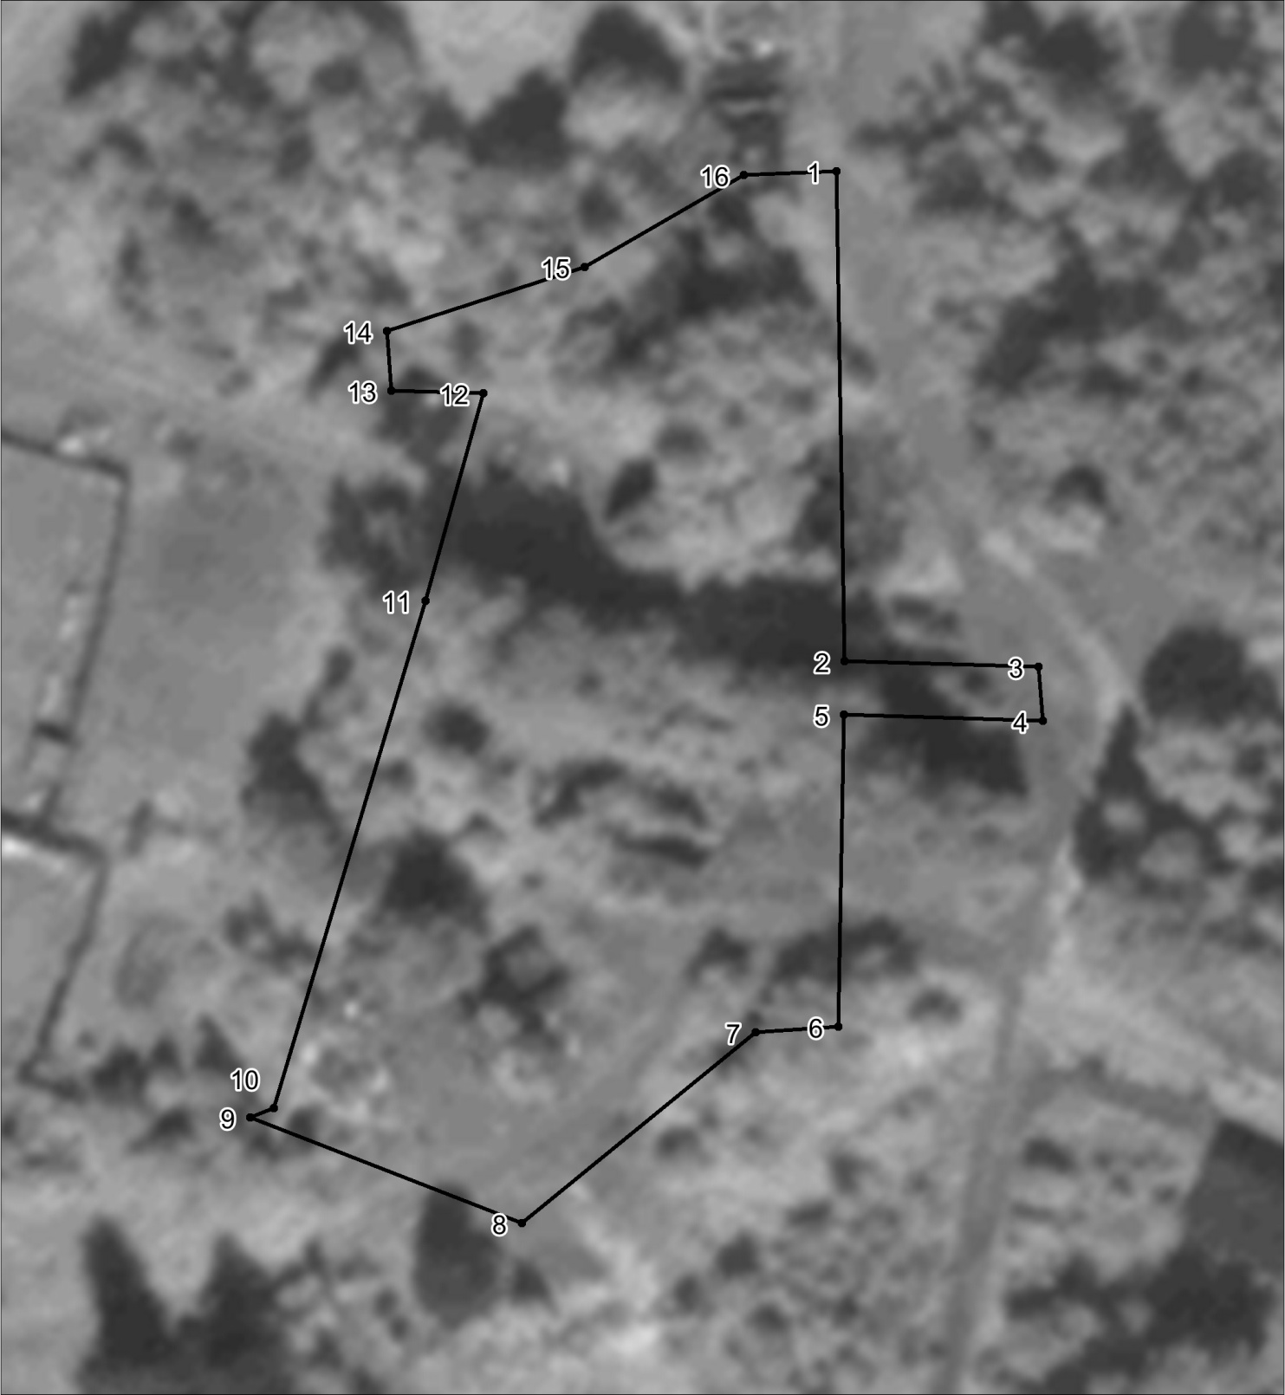
Масштаб 1:500
Используемые условные знаки и обозначения:
Характерная точка границы объекта.
Граница объекта

Раздел 4
План границ объекта
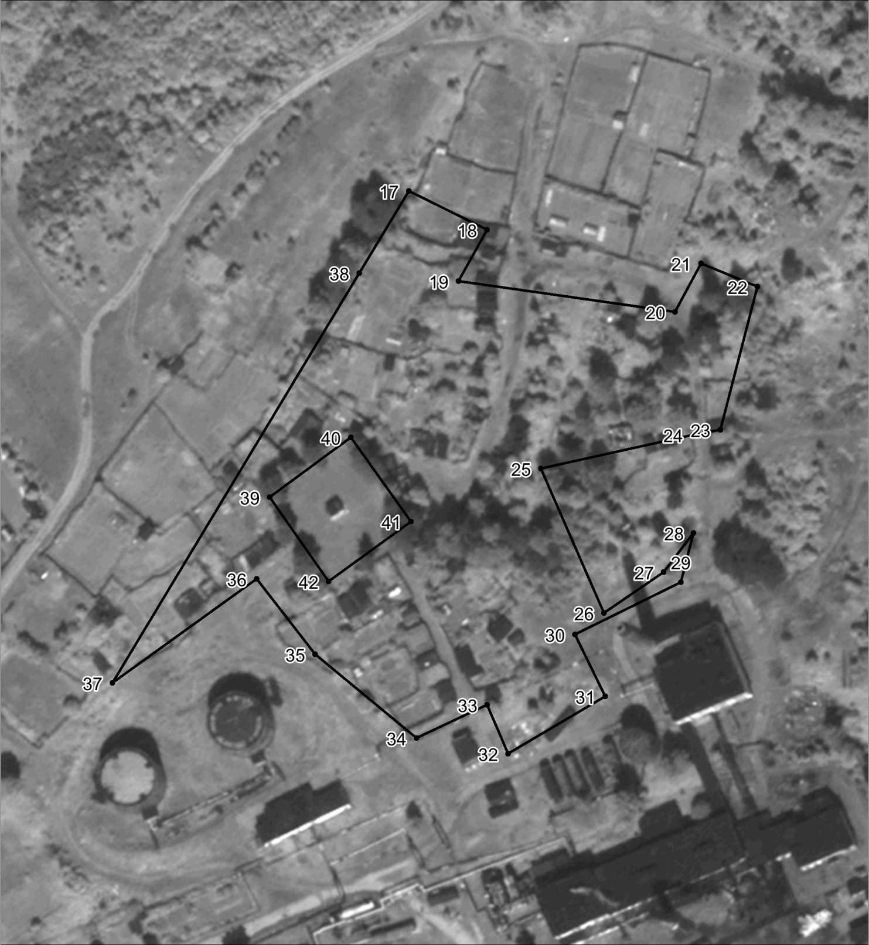
Масштаб 1:1500
Используемые условные знаки и обозначения:
Характерная точка границы объекта.
Граница объекта

Раздел 4
План границ объекта
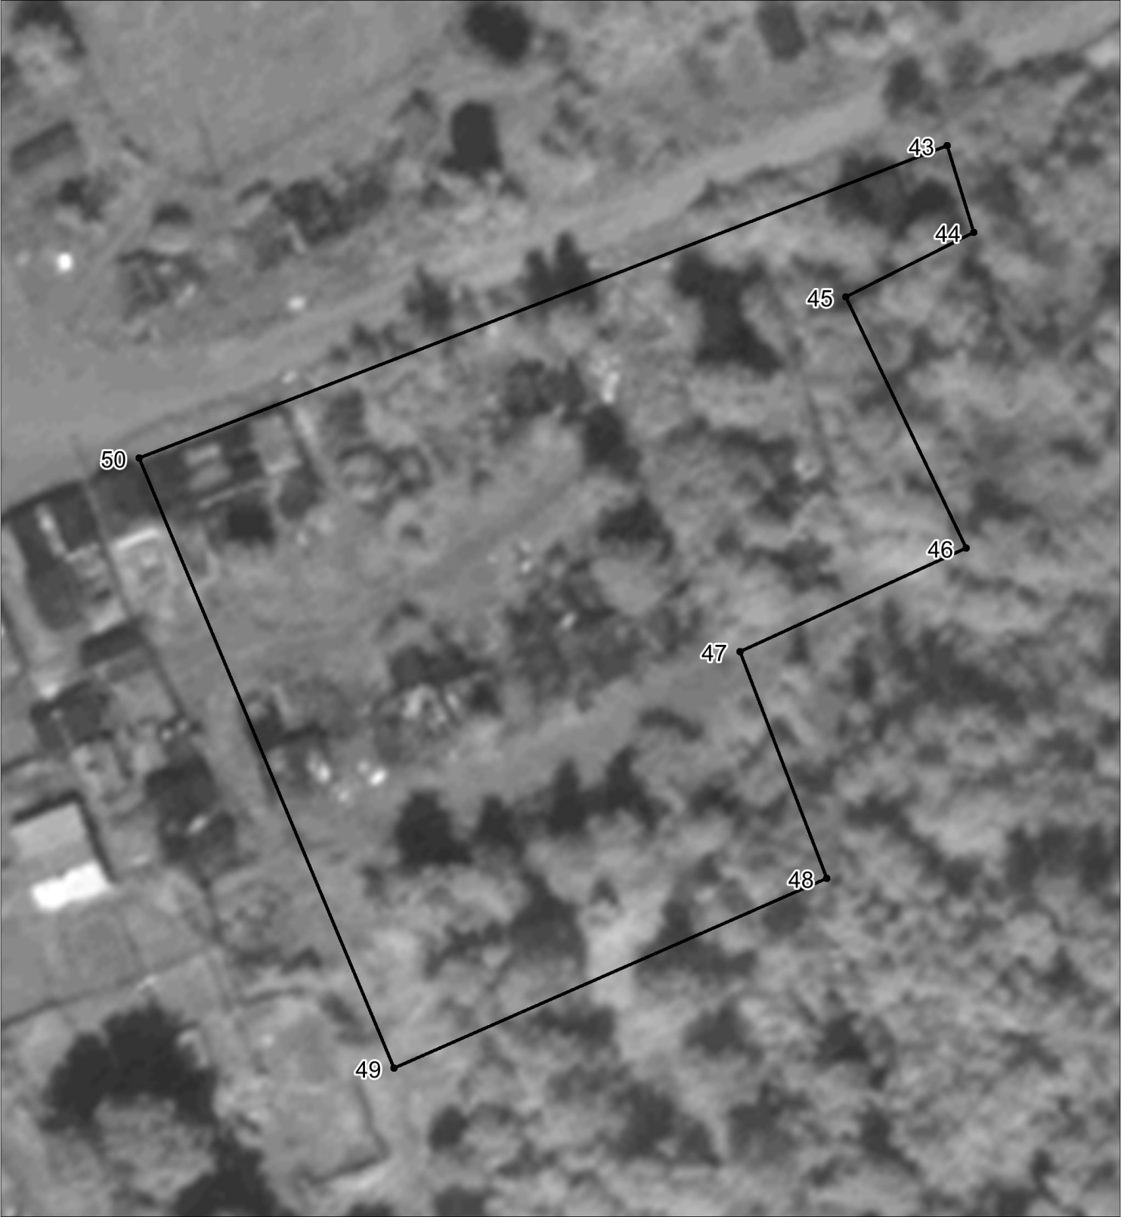
Масштаб 1:700
Используемые условные знаки и обозначения:
Характерная точка границы объекта.
Граница объекта

Раздел 4
План границ объекта
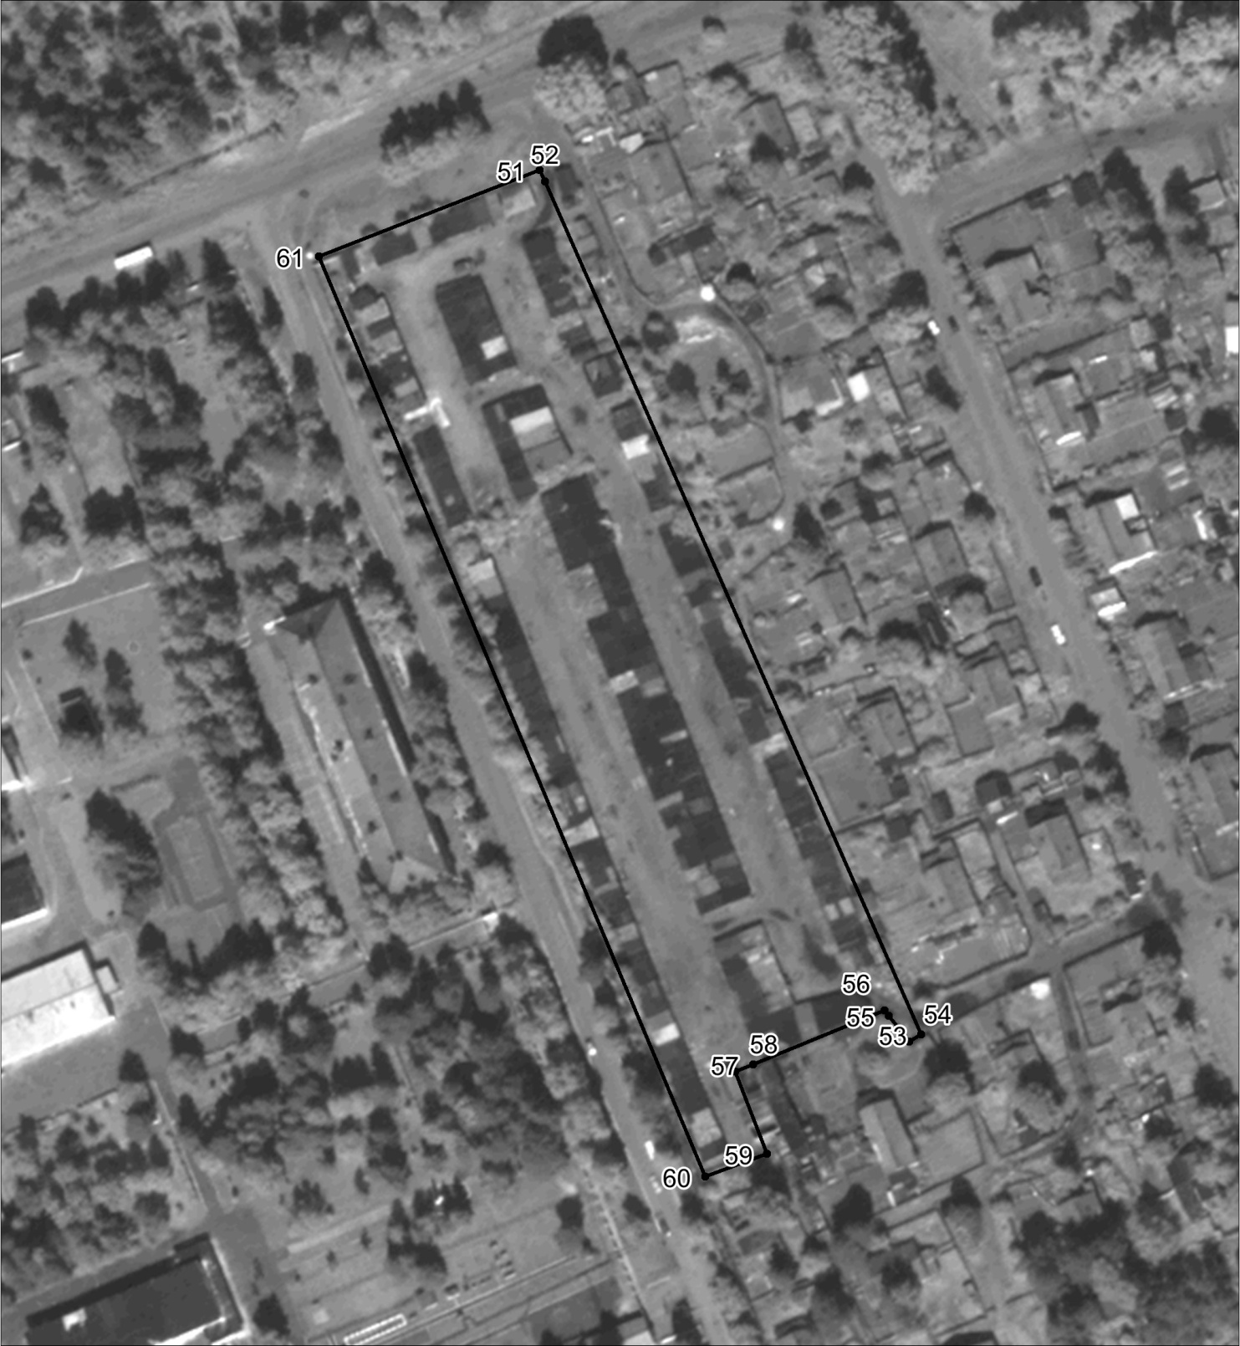
Масштаб 1:1800
Используемые условные знаки и обозначения:
Характерная точка границы объекта.
Граница объекта

Раздел 4
План границ объекта
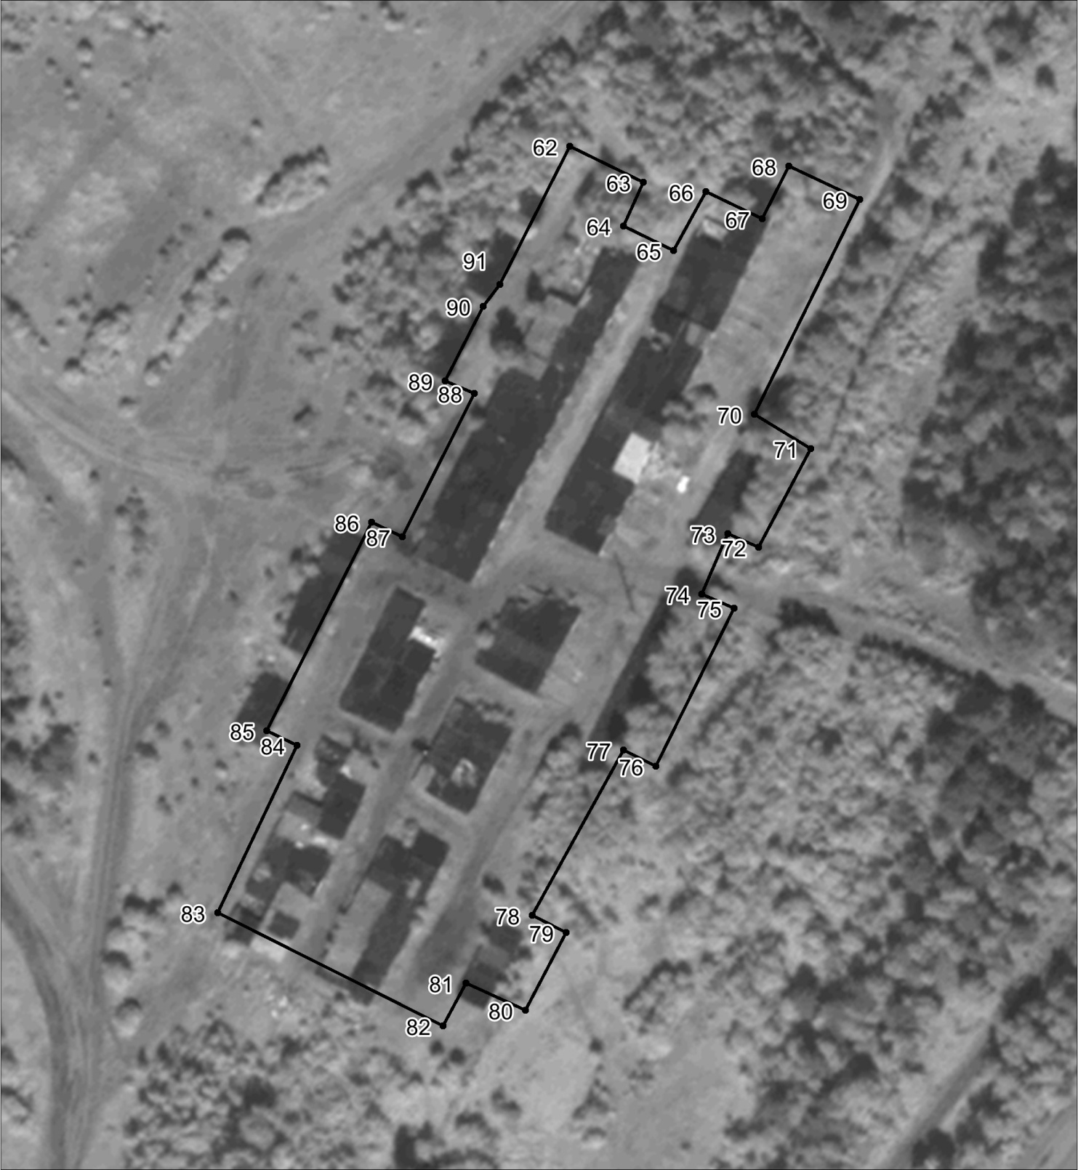
Масштаб 1:1300
Используемые условные знаки и обозначения:
Характерная точка границы объекта.
Граница объекта

Раздел 4
План границ объекта
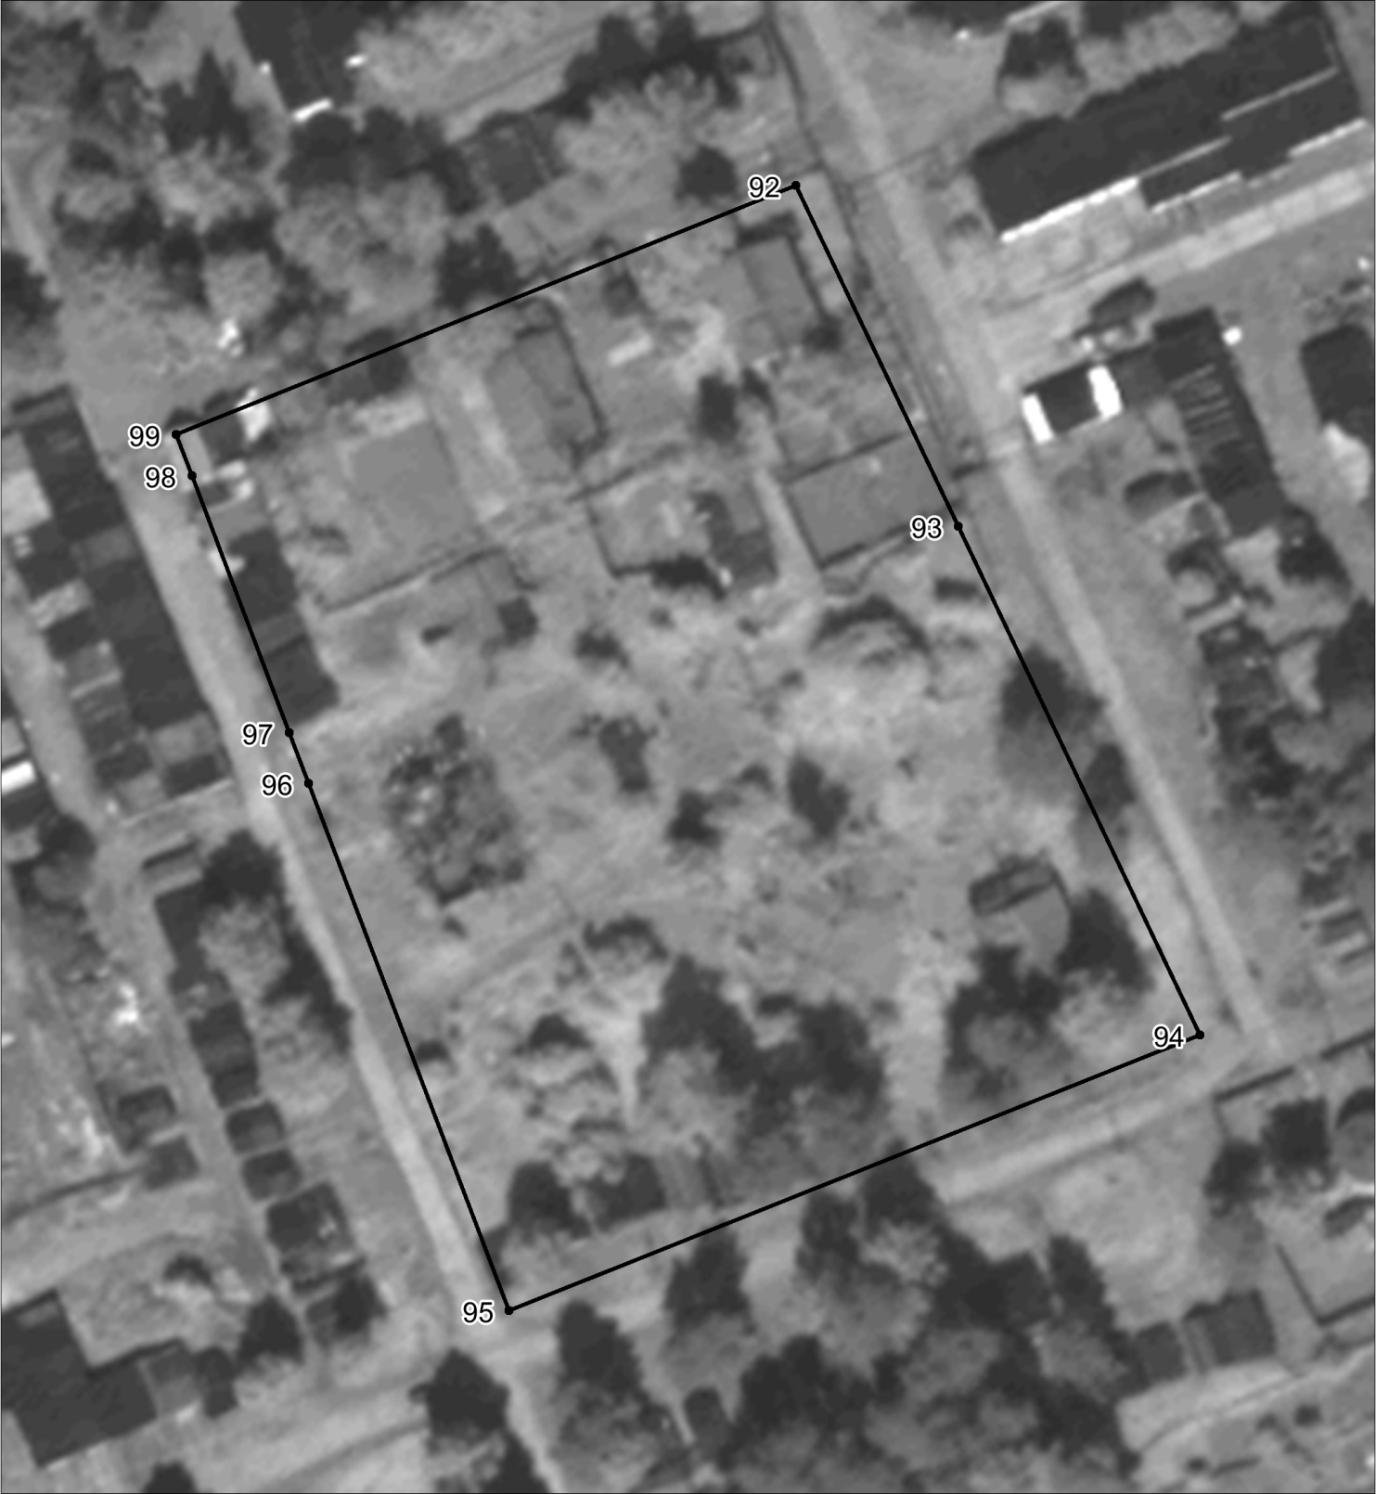
Масштаб 1:900
Используемые условные знаки и обозначения:
Характерная точка границы объекта.
Граница объекта

Раздел 4
План границ объекта
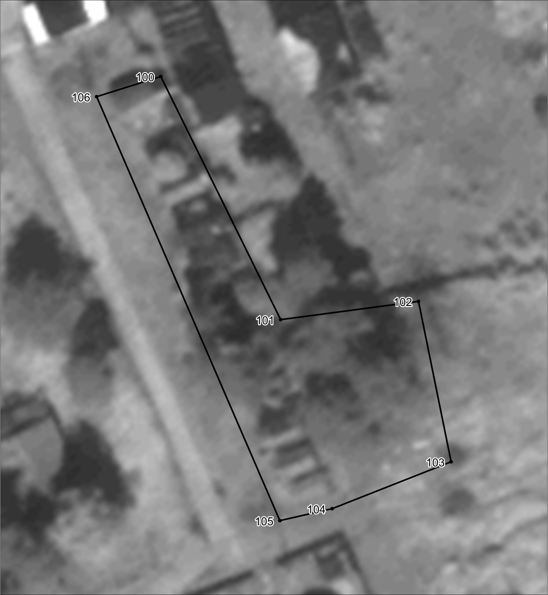
Масштаб 1:400
Используемые условные знаки и обозначения:
Характерная точка границы объекта.
Граница объекта

Раздел 4
План границ объекта
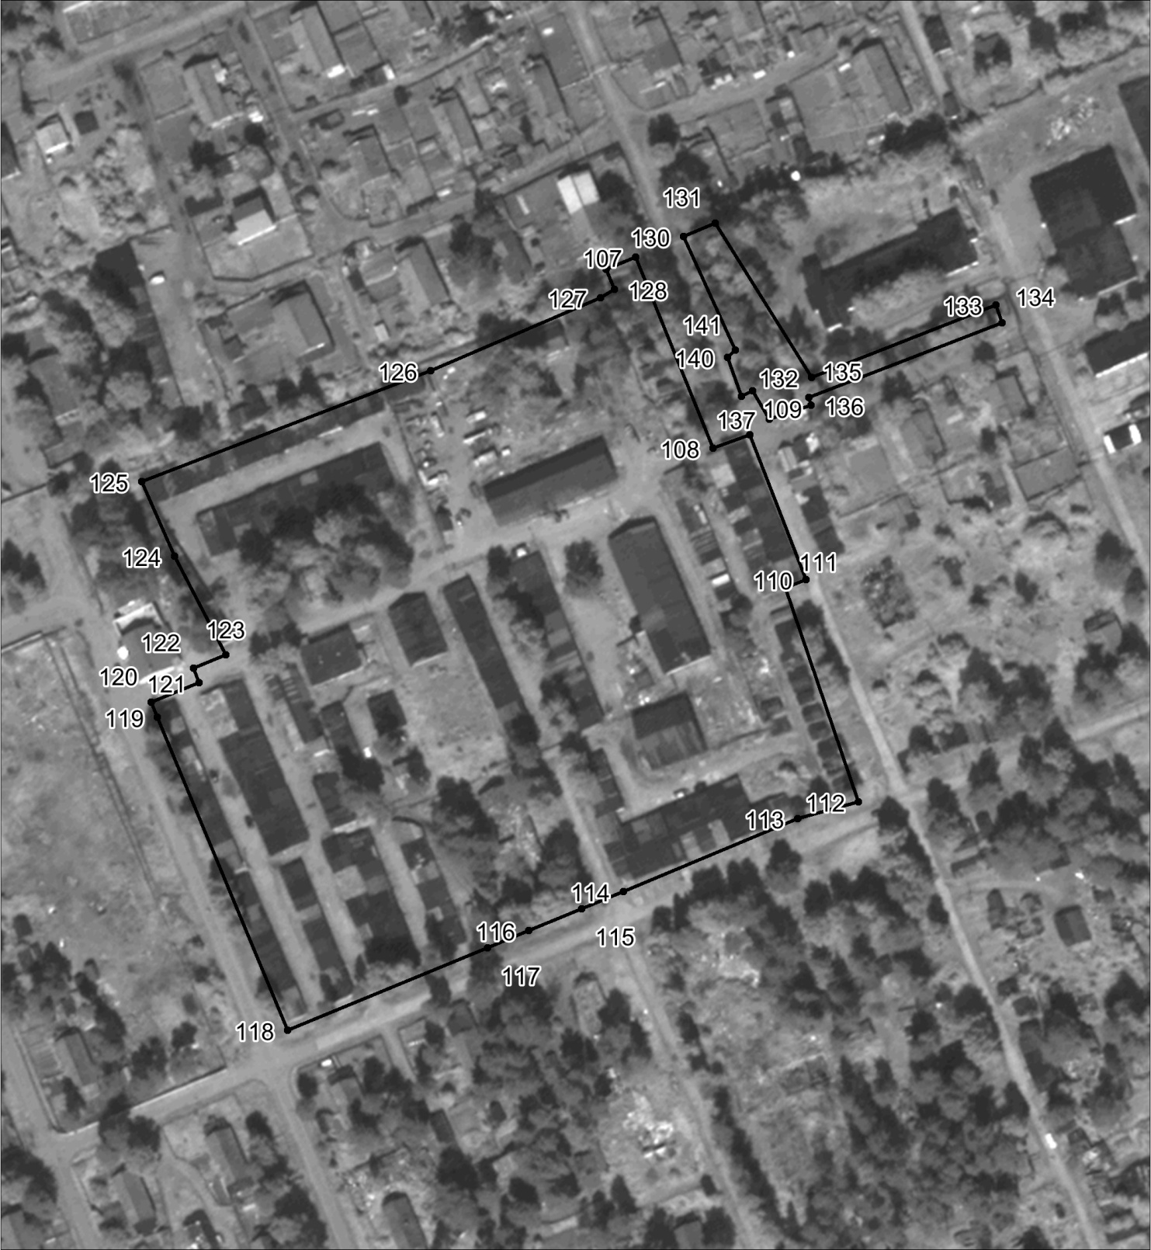
Масштаб 1:2000
Используемые условные знаки и обозначения:
Характерная точка границы объекта.
Граница объекта

Раздел 4
План границ объекта
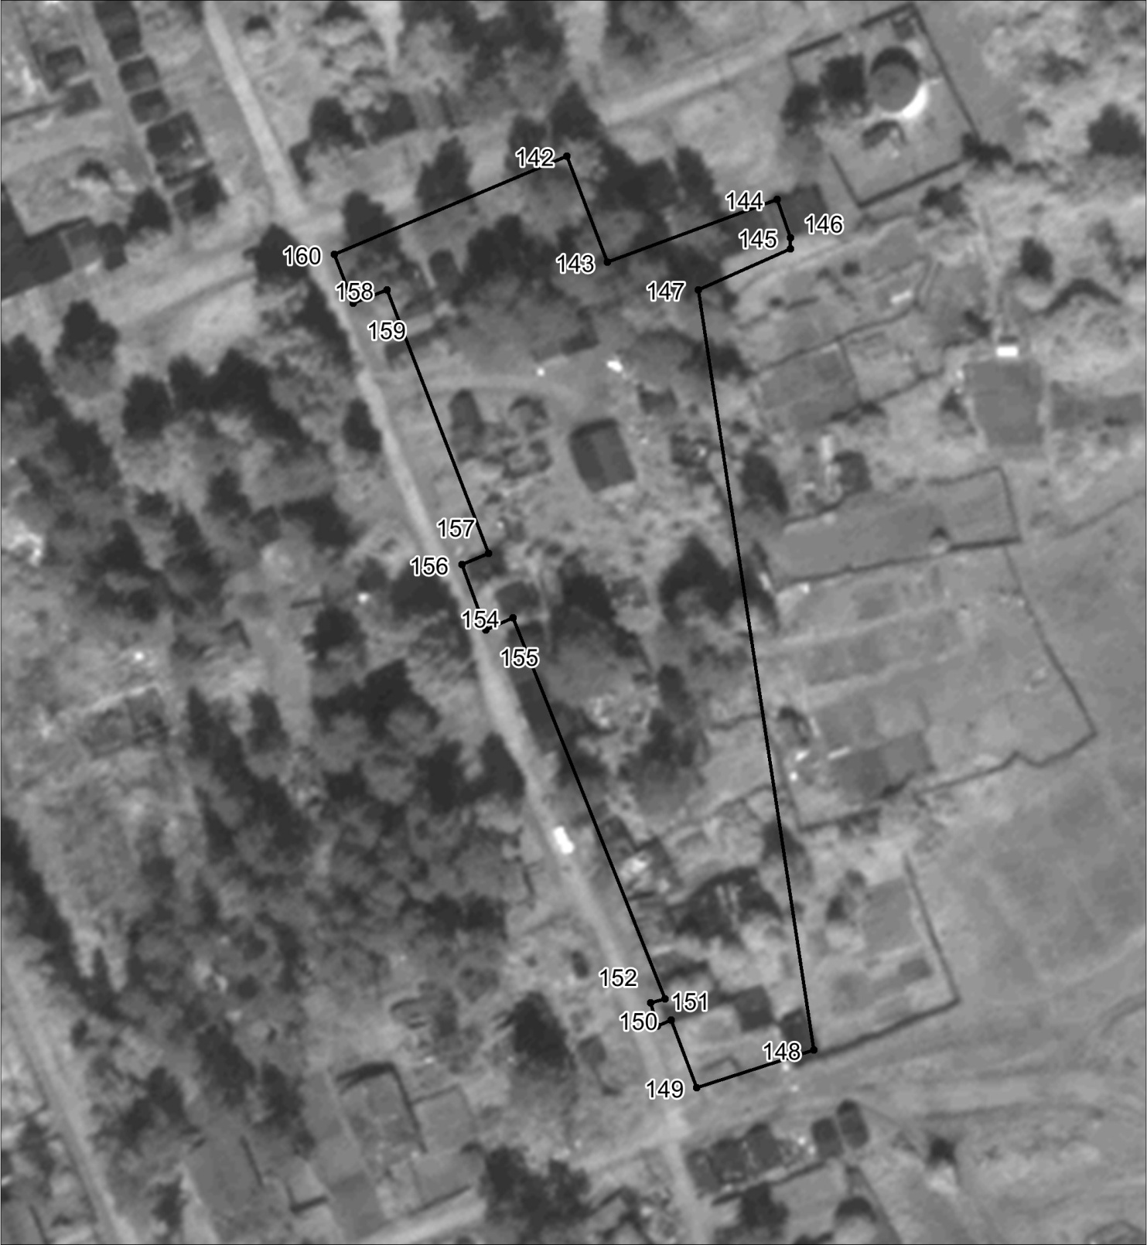
Масштаб 1:1100
Используемые условные знаки и обозначения:
Характерная точка границы объекта.
Граница объекта

Раздел 4
План границ объекта
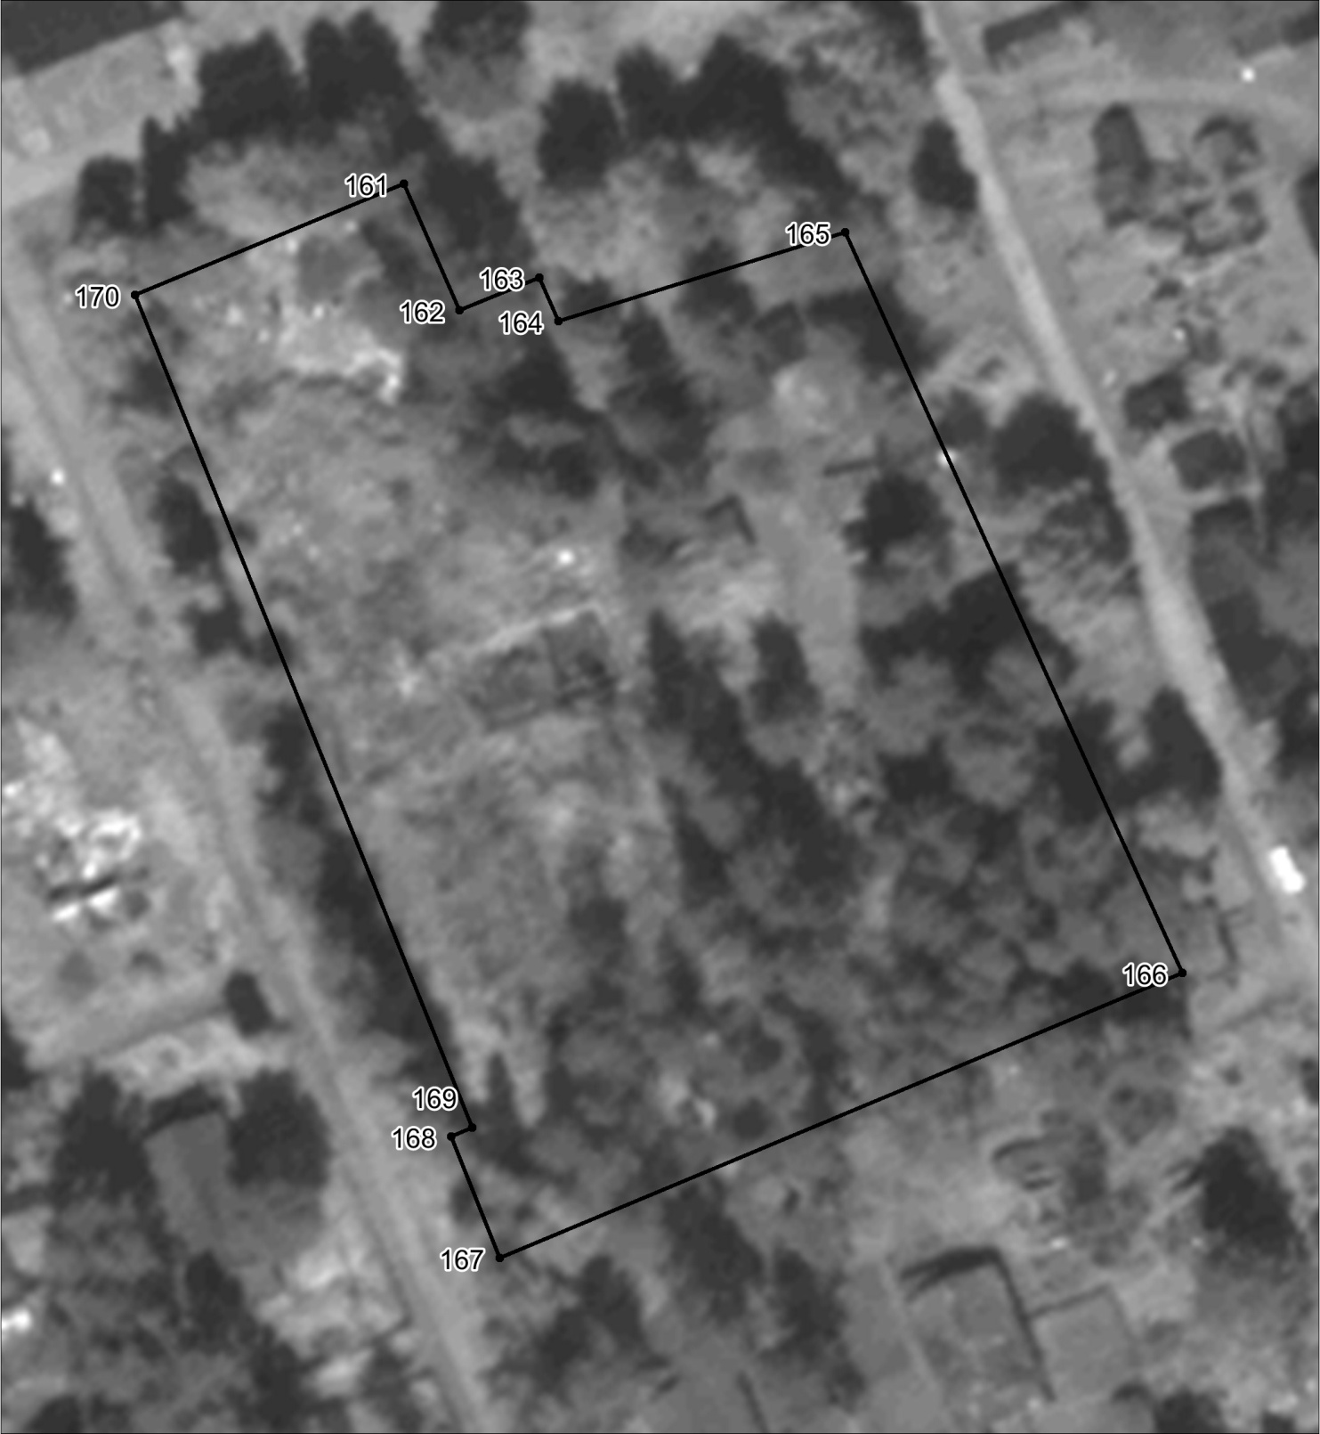
Масштаб 1:700
Используемые условные знаки и обозначения:
Характерная точка границы объекта.
Граница объекта

Раздел 4
План границ объекта
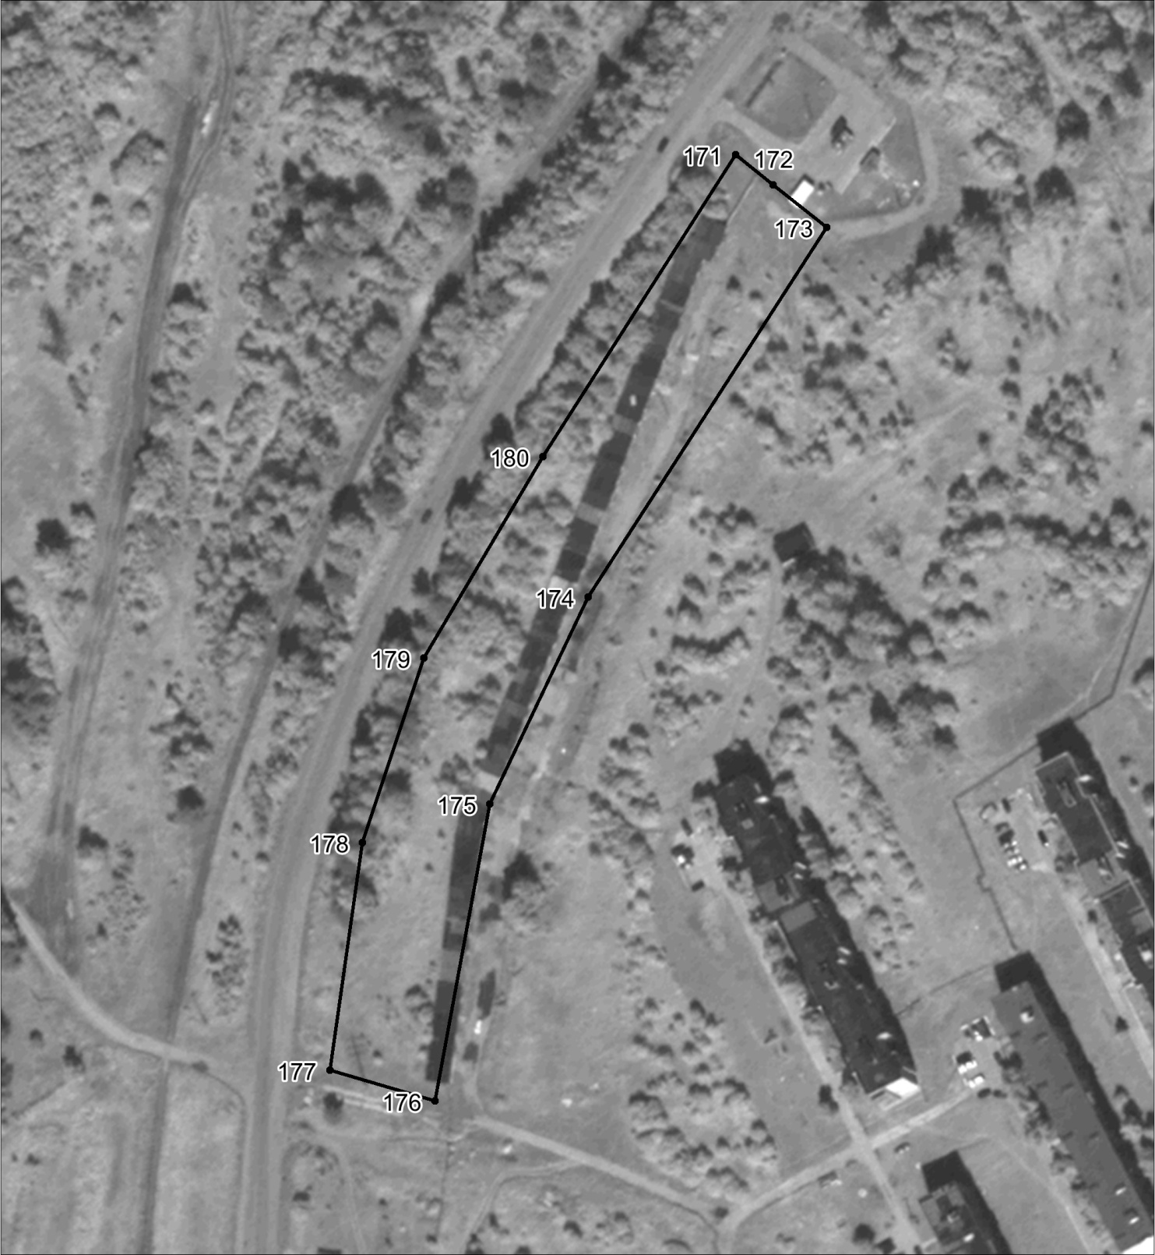
Масштаб 1:1800
Используемые условные знаки и обозначения:
Характерная точка границы объекта.
Граница объекта

Раздел 4
План границ объекта
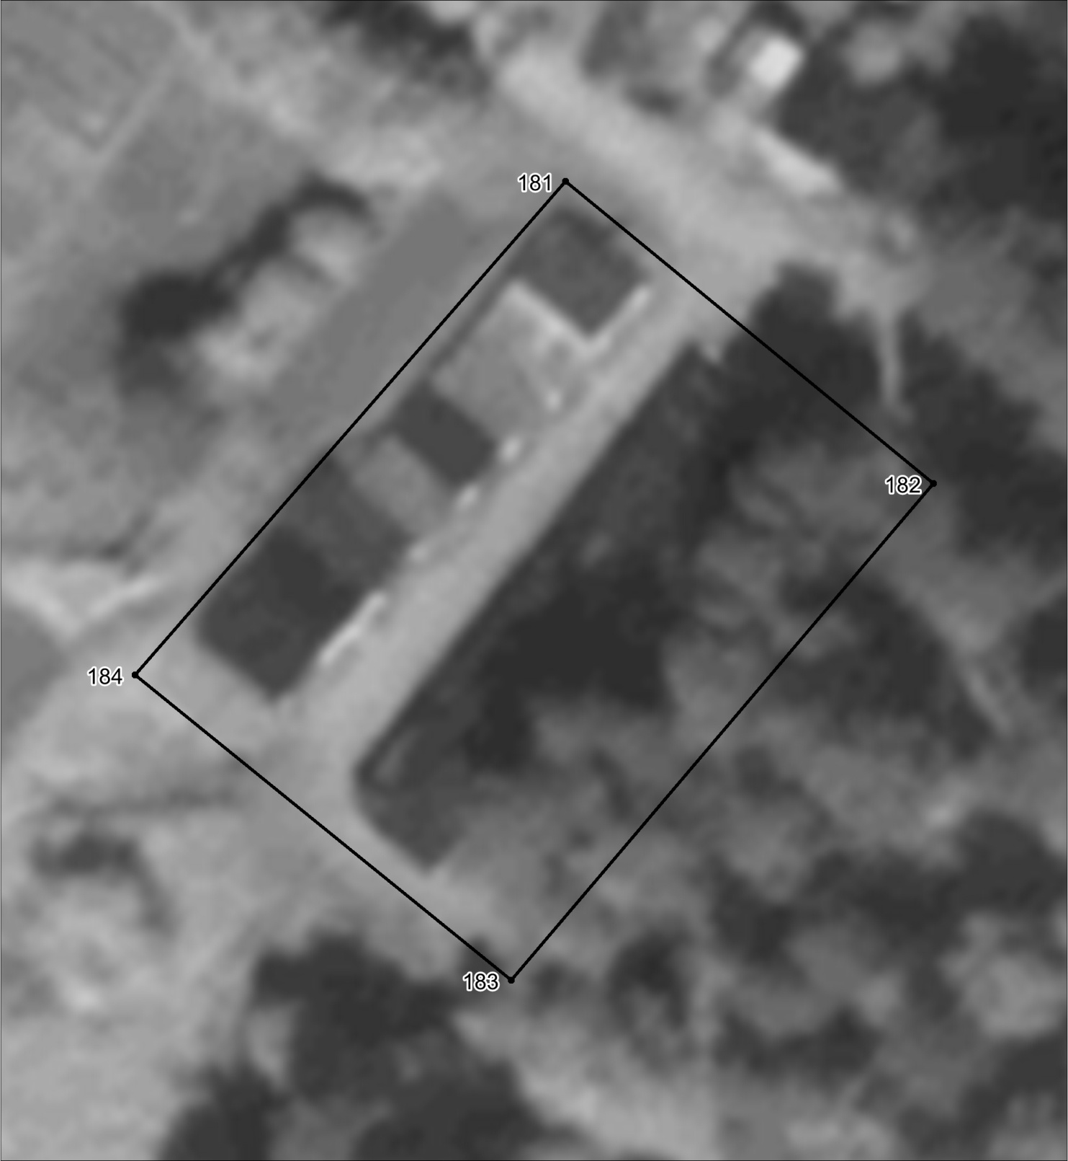
Масштаб 1:300
Используемые условные знаки и обозначения:
Характерная точка границы объекта.
Граница объекта

Раздел 4
План границ объекта
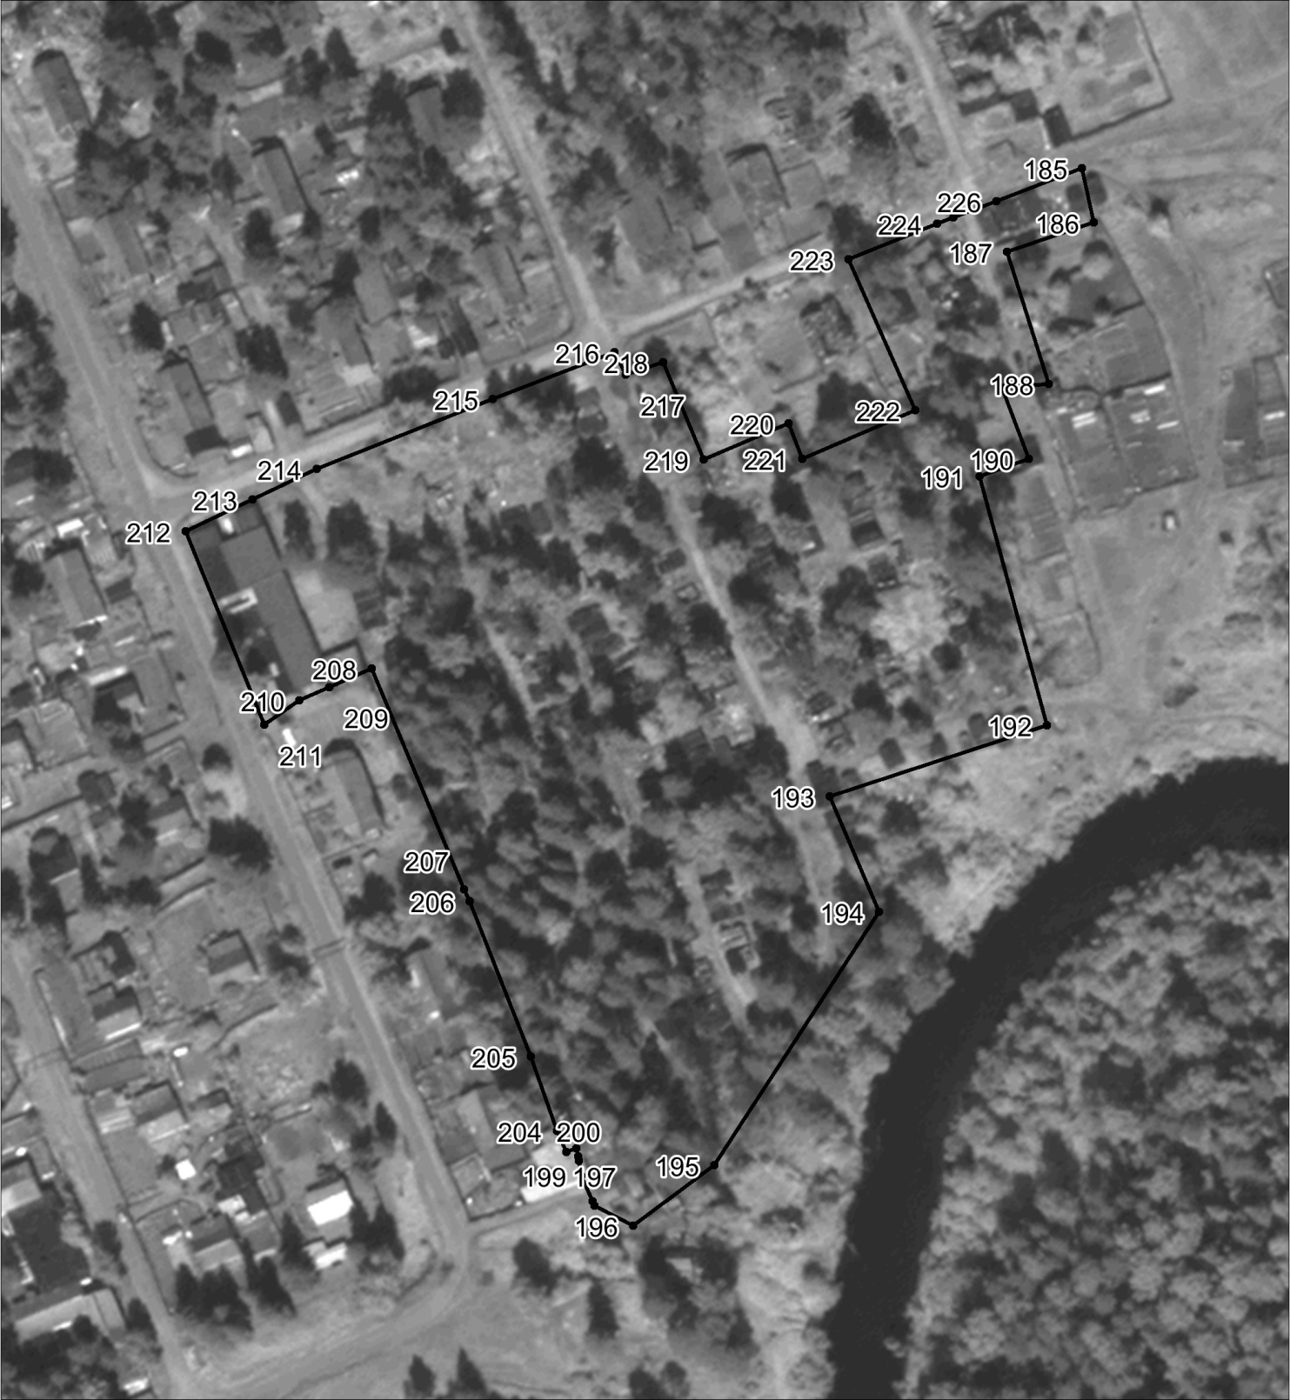
Масштаб 1:1800
Используемые условные знаки и обозначения:
Характерная точка границы объекта.
Граница объекта
Подпись ______________________(________) Дата___________
Место для оттиска печати (при наличии) лица, составившего описание местоположения границ объекта

